Приложение

УТВЕРЖДЕНО
распоряжением Главы
муниципального образования
"Город Архангельск"
от 26.08.2020 № 2930р

ПРОЕКТ
планировки территории муниципального образования
"Город Архангельск" в границах ул. Михайловой Т.П.,
ул. Корпусной и ул. Фрезерной площадью 0,9727 га

Введение

Проект планировки территории выполнен ООО ПФК "РОСТ".
Проект разработан на основании:
распоряжения главы муниципального образования "Город Архангельск" № 445р от 07.02.2020 "О подготовке проекта планировки территории муниципального образования "Город Архангельск" в границах
ул. Михайловой Т.П., ул. Корпусной и ул. Фрезерной площадью 0,9727 га";
технического задания на подготовку проекта планировки территории
в г. Архангельске в границах ул. Михайловой Т.П., ул. Корпусной
и ул. Фрезерной площадью 0,9727 га;
топографических данных, предоставленных департаментом градостроительства Администрации муниципального образования
"Город Архангельск", М 1:1000;
инженерно-топографического плана М 1:500, шифр 2018-308-ИГДИ-ИТП, произведенного ООО "НордГео" в 2019 г.;
техническими регламентами, действующим законодательством Российской Федерации, Архангельской области и другими нормативными документами.
В работе учитывалась и анализировалась следующая документация:
Генеральный план муниципального образования "Город Архангельск", утвержденный постановлением Минстроя Архангельской области
от 02.04.2020 № 37-п;
Правила землепользования и застройки муниципального образования "Город Архангельск", утвержденные постановлением Министерства строительства и архитектуры Архангельской области от 26.12.2019 № 38-п;
постановление Правительства Архангельской области от 18.11.2014
№ 460-пп "Об утверждении границ зон охраны объектов культурного наследия (памятников истории и культуры) народов Российской Федерации, расположенных на территории исторического центра города Архангельска
(в Ломоносовском, Октябрьском и Соломбальском территориальных округах)".
Проект планировки определяет:
концепцию архитектурно-пространственного развития проектируемой территории;
развитие благоустройства, развитие рекреационных территорий и системы озеленения проектируемой территории;
параметры застройки.
Графические материалы разработаны с использованием топографической основы М 1:500.
Данная текстовая часть содержит совместно оба раздела: положения
о размещении объектов капитального строительства и материалы
по обоснованию проекта планировки территории единым томом. В каждом подразделе содержатся главы с описанием и обоснованием положений, касающихся определения параметров планируемого строительства систем социального, транспортного обслуживания и инженерно-технического обеспечения, необходимых для развития проектируемой территории.

Общие сведения
В административном отношении объект проектирования расположен
в Соломбальском округе г. Архангельска. Территория расположена в границах ул. Михайловой Т.П., ул. Корпусной и ул. Фрезерной.
Площадь отведенной территории проектирования составляет 0,9727 га.
Зона градостроительного зонирования Ж-5 – Зона индивидуальных жилых домов с приусадебными участками и малоэтажных многоквартирных жилых домов.
Максимальный процент застройки земельного участка при индивидуальном жилищном строительстве - 20%. Максимальный коэффициент плотности застройки земельного участка - 0,4. Минимальные отступы от границ земельных участков в целях определения мест допустимого размещения зданий - не менее 3 м.
Благоустройство территории размещается на уровне отметок городских улиц и окружающей территории.
Условия проектируемого участка:
Снеговой район V;
Нормативное значение веса снегового покрова 2,0 кПа;
Ветровой район II;
Нормативное значение 0,3 кПа;
Зона влажности II (влажная);
Расчетная температура наружного воздуха наиболее холодной пятидневки обеспеченностью 0,92 минус 33°С;
Расчетная температура наружного воздуха наиболее холодных суток обеспеченностью 0,92 минус 37°С;
Средняя температура отопительного периода минус 4,5 °С;
Продолжительность отопительного периода 250 суток;
Глубина сезонного промерзания грунта 1,56-2,1 м.
Реквизиты документов на основании, которых принято решение
о разработке проектной документации
Основанием для принятия решения о разработке проектной документации послужили:
распоряжение Главы муниципального образования "Город Архангельск" от 07.02.2020 № 445р "О подготовке проекта планировки территории муниципального образования "Город Архангельск" в границах
ул. Михайловой Т.П., ул. Корпусной и ул. Фрезерной площадью 0,9727 га".
Исходные данные и условия для подготовки проектной документации
Проектная документация на подготовку проекта "Проект планировки территории муниципального образования "Город Архангельск" в границах
ул. Михайловой Т.П., ул. Корпусной и ул. Фрезерной площадью 0,9727 га":
Техническое задание на подготовку проекта планировки территории муниципального образования "Город Архангельск" в границах
ул. Михайловой Т.П., ул. Корпусной и ул. Фрезерной площадью 0,9727 га утвержденный распоряжением Главы муниципального образования
"Город Архангельск" от 07.02.2020 № 445р;
Градостроительный Кодекс Российской Федерации;
Земельный кодекс Российской Федерации;
СП 42.13330.2011 "Свод правил. Градостроительство. Планировка и застройка городских и сельских поселений";
Генеральный план муниципального образования "Город Архангельск";
Правила землепользования и застройки муниципального образования "Город Архангельск".
Современное состояние и использование участка
Граница отведенной территории примыкает к красной линии
ул. Корпусной. В границах отведенной территории расположены: деревянный дом, подлежащий расселению и сносу: ул. Корпусная, д. 10, корп. 1; кирпичное здание: ул. Корпусная, д 12; сгоревший деревянный дом:
ул. Михайловой Т.П.
Транспортные условия
Транспортная доступность к отведенной территории осуществляется
с улицы местного значения – ул. Корпусная, а также по внутриквартальным проездам – ул. Михайловой Т.П., ул. Фрезерной.
Обслуживание пассажирского потока на данной территории города осуществляется несколькими автобусными маршрутами и такси.
Необходимости осуществления дополнительных мероприятий
по развитию системы транспортного обслуживания на данный момент нет.

Инженерно-техническое обеспечение
Отведенная территория обеспечена всеми необходимыми объектами инфраструктуры. По территории проходят сети водопровода, канализации, теплоснабжения, электроснабжения.
Необходимости в строительстве дополнительных инженерных сетей нет.
Смежные участки
Отведенная территория расположена смежно:
с юга и востока – территория 1-ой Соломбальской деревни
с индивидуальными жилыми домами;
с севера и запада – территория Кемского поселка с двухэтажными, многоквартирными жилыми домами.
Объекты социальной инфраструктуры
Отведенная территория расположена в центральной части города. Данная территория слабо насыщена объектами социальной инфраструктуры. В соседних кварталах расположена МБОУ СШ № 50 им. дважды Героя Советского Союза А.О. Шабалина по ул. Литейная, д. 19.
Проектом планировки района "Соломбала" муниципального образования "Город Архангельск" в границах ул. Михайловой Т.П.,
ул. Корпусная, ул. Литейная, предусматривается строительство детского сада.
В непосредственной близости от отведенной территории расположены магазины-универсамы и торгово-развлекательные центры.
Требования по сносу, выносу, переносу зданий и сооружений
На части отведенной территории расположен двухэтажный деревянный жилой дом. Жители данного дома подлежат расселению, согласно принятой программе переселения. Деревянный сгоревший жилой дом снят
с кадастрового учета и подлежит демонтажу совместно с хозяйственными постройками. Кирпичное здание подлежит демонтажу. Инженерные сети, подведенные к данным домам, подлежат разборке, сносу в рамках проектов демонтажа по конкретным объектам.
Топографо-геодезические данные
Топографический план М 1:500 предоставлен департаментом градостроительства Администрации муниципального образования
"Город Архангельск".
Охраняемые объекты историко-культурного наследия.
Проектируемый участок свободен от зоны регулирования застройки
и зон наблюдения культурного слоя. Зона В наблюдения культурного слоя проходит южнее отведенной территории.
Зоны и особые условия использования территории
На отведенной территории отсутствуют зоны регулирования застройки
и особые условия использования территории.
Технико-экономические показатели
Площадь элемента планировочной структуры – 0,9727 га
Площадь существующей застройки элемента планировочной структуры – 0,123 га
Площадь проектируемой и перспективной застройки квартала – 0,100 га
Площадь покрытия проездов, тротуаров, площадок – 0,050 га
Площадь озеленения в перспективе – 0.240 га
Коэффициент плотности застройки – 14,3%
Проектируемая жилая площадь индивидуального жилого дома – 57 кв. м.
Существующий на территории планировочной структуры объем жилой площади в многоквартирном жилом доме подлежащем демонтажу – ориентировочно 860 кв. м, остальная застройка - индивидуальными жилыми домами.
Исходя из нормы жилья на одного человека, в демонтируемом жилом доме проживает:
860 кв. м / 40 кв. м/чел. = 22 чел.
На территории квартала предполагается запроектировать
17 парковочных мест, предназначенных для жителей жилых домов
в перспективе.
Требования по формированию доступной среды жизнедеятельности для маломобильных групп населения
Система пешеходных путей в данной жилой застройке сложившаяся.
На пути маломобильных групп населения не встречается непреодолимых препятствий.
Проектируемый индивидуальный жилой дом не предполагает нахождение в нем маломобильных групп населения.
Основные требования к объектам проектирования
Максимальный процент застройки земельного участка при индивидуальном жилищном строительстве – 20 %. Максимальный коэффициент плотности застройки земельного участка - 0,4. Минимальные отступы
от границ земельных участков в целях определения мест допустимого размещения зданий не менее 3 м.
Инсоляция
Инсоляция рядом стоящих жилых зданий и прилегающих территорий,
в связи с размещением здания не меняется и соответствует требованиям СаНПиН 2.2.1/2.1.1.1076-01 "Гигиенические требования к инсоляции
и солнцезащите помещений жилых и общественных зданий и территорий".
Благоустройство
Благоустройство объекта выполняется в пределах территории проектирования, в соответствии с действующими на момент проектирования строительными нормами и правилами. Форма здания, его постановка
на местности и его внутренняя планировка определены в соответствии
с соблюдением санитарно - гигиенических условий. До соседних зданий устроены достаточные нормативные разрывы с учетом не затенения соседних зданий и инсоляции дворовой территории.
Вертикальная планировка участка решается путем инженерной подготовки территории подсыпкой песком не ниже уровня внутриквартальных проездов. Детальная планировка определяется при рабочем проектировании, исходя из условий отвода поверхностных вод за счет продольных
и поперечных уклонов.
Нарушенное в ходе строительства благоустройство прилегающей территории должно быть восстановлено в полном объеме.
Вертикальная планировка
Естественный рельеф местности существующей жилой застройки практически горизонтальный с малозаметным уклоном. Вертикальная планировка существующей застройки основана на сохранении опорных точек, которыми являются внутриквартальные проезды, определяющие взаимное высотное расположение всех зданий.
Требования по защите территории от чрезвычайных ситуаций природного и техногенного характера, проведения мероприятий по гражданской обороне и обеспечению пожарной безопасности
Рассматриваемая территория расположена в городе, отнесенном
к 1 категории по ГО, и попадает в зону возможных сильных разрушений
и радиоактивного заражения.
Категория ГО объекту не присваивается.
Для передачи сигналов гражданской обороны, а также для оповещения персонала о мероприятиях гражданской обороны предусматриваются
к использованию следующие средства связи:
телефонная связь;
городская радиотрансляция;
городское телевидение.
Оповещение при угрозе радиоактивного и химического заражения (загрязнения) проводится Главным управлением по делам ГО и ЧС Архангельской области, посредством абонентского телеграфа - подачей сигнала "Внимание всем!" и последующей передачей телеграфного сообщения о радиационной опасности или о химической тревоге по радио и местному каналу телевидения.
Аналогично, оповещение о воздушной (ракетной и авиационной) опасности проводится Главным управлением по делам ГО и ЧС Архангельской области в общей системе оповещения населения подачей сигнала "Внимание всем!" и передачей речевого сообщения о воздушной тревоге по радио и местному телевидению.
Решения по инженерно-техническим мероприятиям по предупреждению чрезвычайных ситуаций природного и техногенного характера
Категория объекта по молниезащите - II.
Технические решения по защите зданий от грозовых разрядов приняты по РД 34.21.122-87 "Инструкция по устройству молниезащиты зданий
и сооружений".
В перечне потенциально опасных объектов, аварии на которых могут стать причиной возникновения ЧС на объекте строительства - хранилища хлора ОАО "Соломбальский ЦБК" и станция Архангельск, аварии на которых могут привести к аварийным проливам с образованием облака паров хлора.
Оповещение при угрозе химического заражения (загрязнения) проводится Главным управлением по делам ГО и ЧС Архангельской области посредством абонентского телеграфа - подачей сигнала "Внимание всем!" и последующей передачей телеграфного сообщения о радиационной опасности или о химической тревоге по радио и местному каналу телевидения.
Решения по инженерно-техническим мероприятиям по предупреждению чрезвычайных ситуаций в случае аварий на проектируемом объекте.
В целях обеспечения сохранности существующих строений и безопасности производства работ в разделе "Организация строительства" разработать необходимые мероприятия и конструктивные решения, в том числе при необходимости:
лидерное бурение скважин при проведении сваебойных работ для уменьшения вибродинамического воздействия на окружающую застройку;
организация мониторинга за зданиями и сооружениями в ходе проведения строительных работ;
ограждение строительной площадки и организация охраны объекта;
ввод ограничений углов поворота стрелы крана (ограничение зоны обслуживания), ввод ограничений высоты подъема груза.
Решения по инженерно-техническим мероприятиям по пожарной безопасности объекта
В проекте предусматриваются конструктивные, объемно-планировочные и инженерно-технические решения, обеспечивающие в случае пожара:
возможность эвакуации людей наружу до наступления угрозы
их жизни и здоровью вследствие воздействия ОФП;
возможность доступа личного состава пожарных подразделений
и подачи средств пожаротушения к очагу пожара, а также проведения мероприятий по спасению людей и материальных ценностей;
нераспространение пожара на рядом расположенные здания.
Защита объекта от пожара построена на базе положений, изложенных
в Федеральном законе от 22.07.2008 № 123-ФЗ "Технический регламент
о требованиях пожарной безопасности" и обеспечивается следующими системами:
системой предотвращения пожаров;
системой противопожарной защиты;
В состав системы предотвращения пожаров входит:
применение огнестойких и негорючих строительных, отделочных и теплоизоляционных веществ и материалов;
снижение пожарной нагрузки путем ограничения по применению горючих материалов, при необходимости их огнезащита;
защита пожароопасного оборудования;
выполнение мероприятий по исключению источников зажигания
и т.п.
Система противопожарной защиты предусматривает огнестойкое строительство и устройство противопожарных преград, обеспечение зданий требуемыми путями эвакуации, применение первичных средств пожаротушения и другие мероприятия.
Степень огнестойкости здания - II.

___________
Приложение № 1
к проекту планировки территории в Соломбальском территориальном округе г. Архангельска в границах
ул. Михайловой Т.П., ул. Корпусной и ул. Фрезерной площадью 0,9727 га
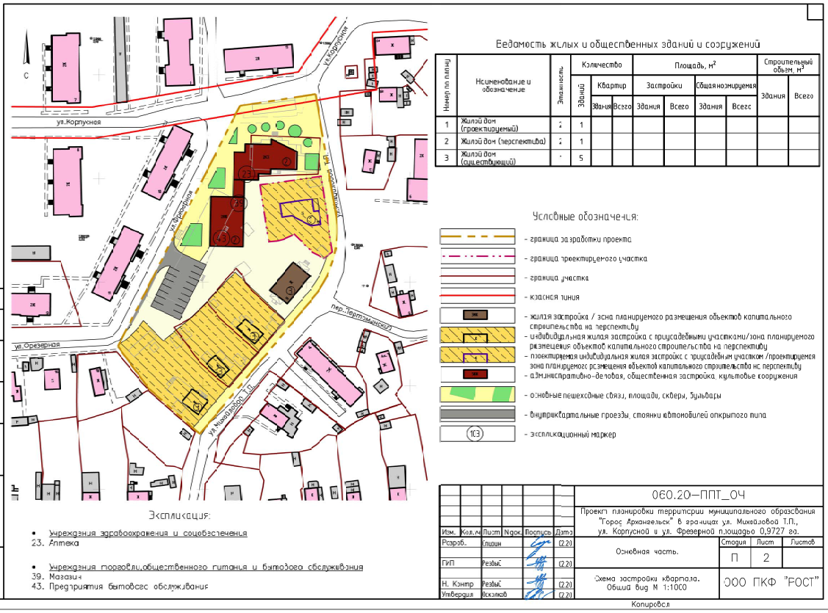
_______________________
Приложение № 2
к проекту планировки территории в Соломбальском территориальном округе г. Архангельска в границах
ул. Михайловой Т.П., ул. Корпусной и ул. Фрезерной площадью 0,9727 га
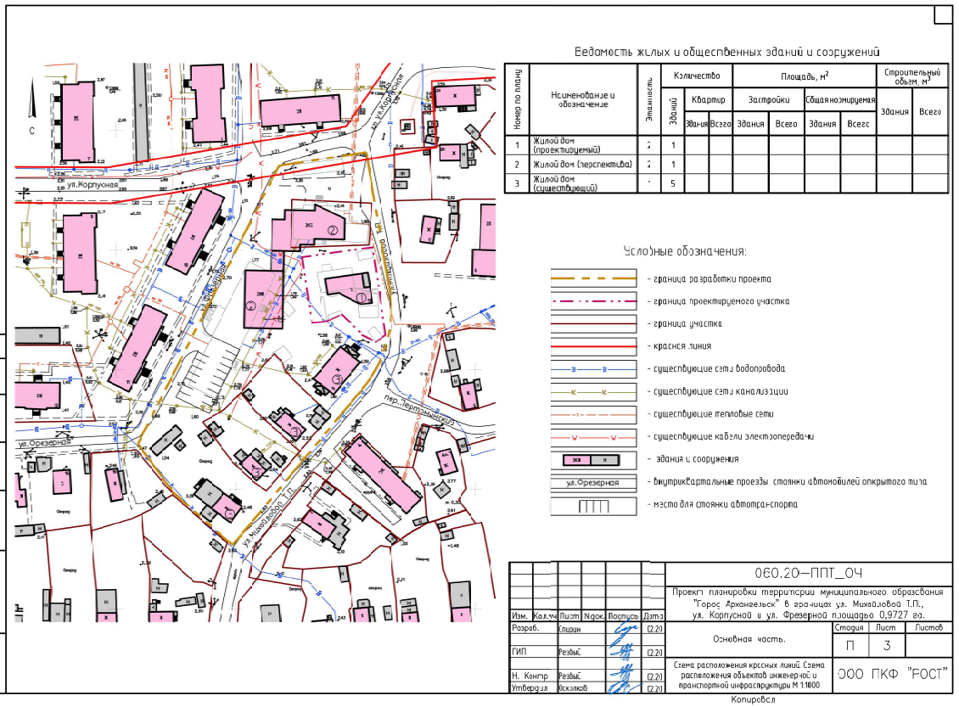
________________
Приложение № 3
к проекту планировки территории в Соломбальском территориальном округе г. Архангельска в границах
ул. Михайловой Т.П., ул. Корпусной и ул. Фрезерной площадью 0,9727 га
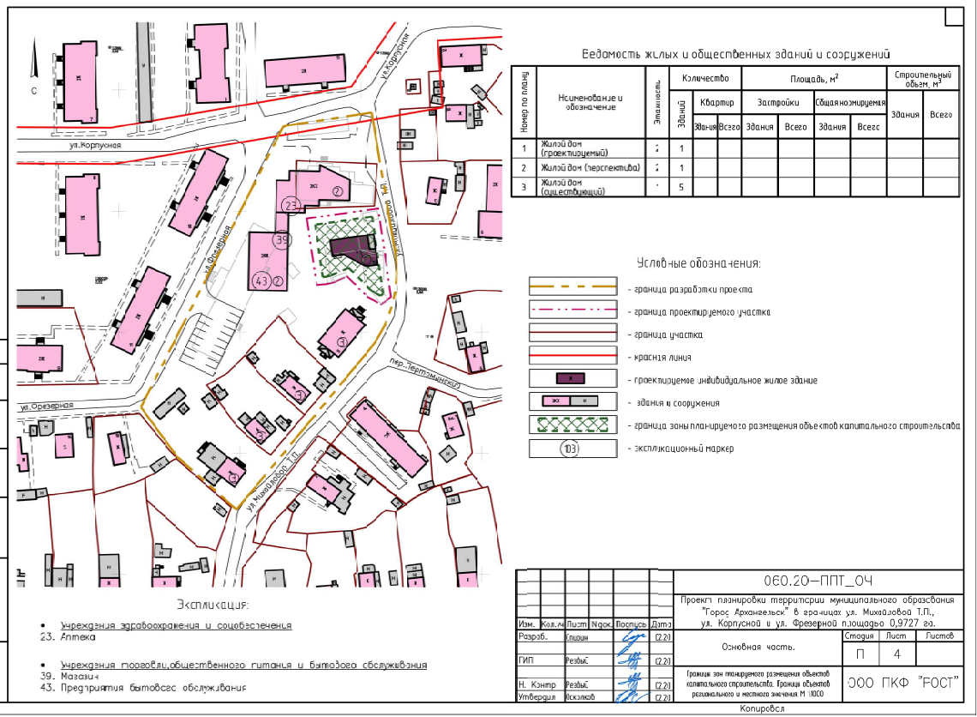

Приложение № 4
к проекту планировки территории в Соломбальском территориальном округе г. Архангельска в границах
ул. Михайловой Т.П., ул. Корпусной и ул. Фрезерной площадью 0,9727 га
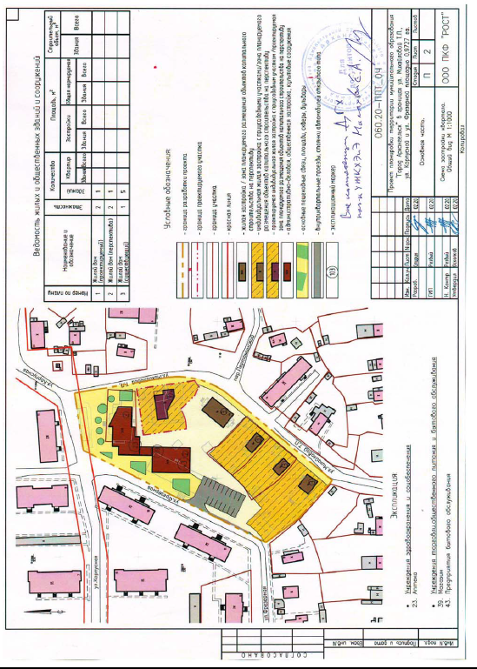
Приложение № 5
к проекту планировки территории в Соломбальском территориальном округе г. Архангельска в границах
ул. Михайловой Т.П., ул. Корпусной и ул. Фрезерной площадью 0,9727 га
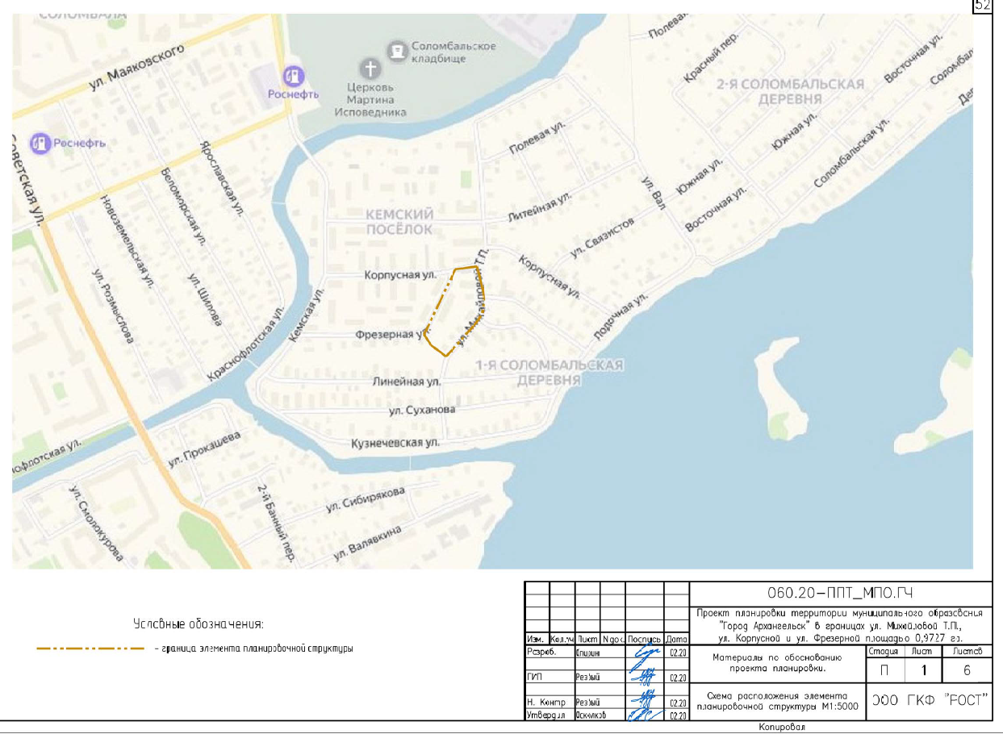
Приложение № 6
к проекту планировки территории в Соломбальском территориальном округе г. Архангельска в границах
ул. Михайловой Т.П., ул. Корпусной и ул. Фрезерной площадью 0,9727 га
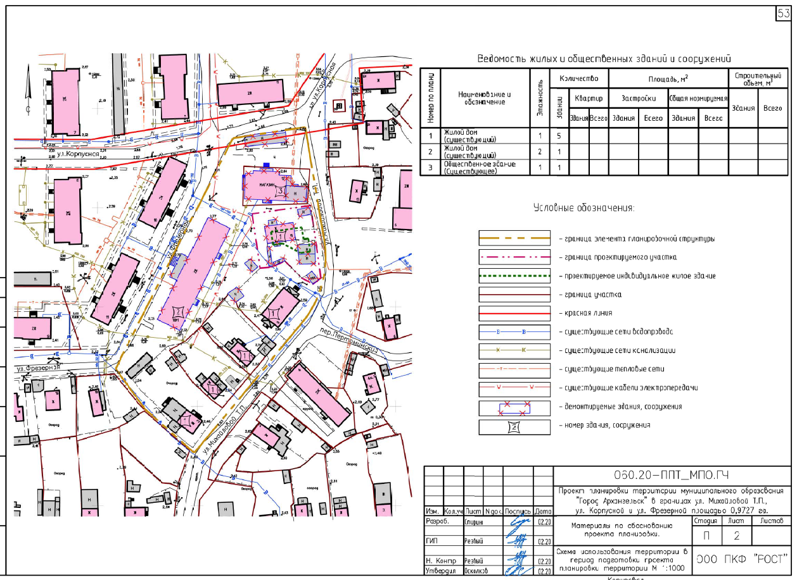

Приложение № 7
к проекту планировки территории в Соломбальском территориальном округе г. Архангельска в границах
ул. Михайловой Т.П., ул. Корпусной и ул. Фрезерной площадью 0,9727 га
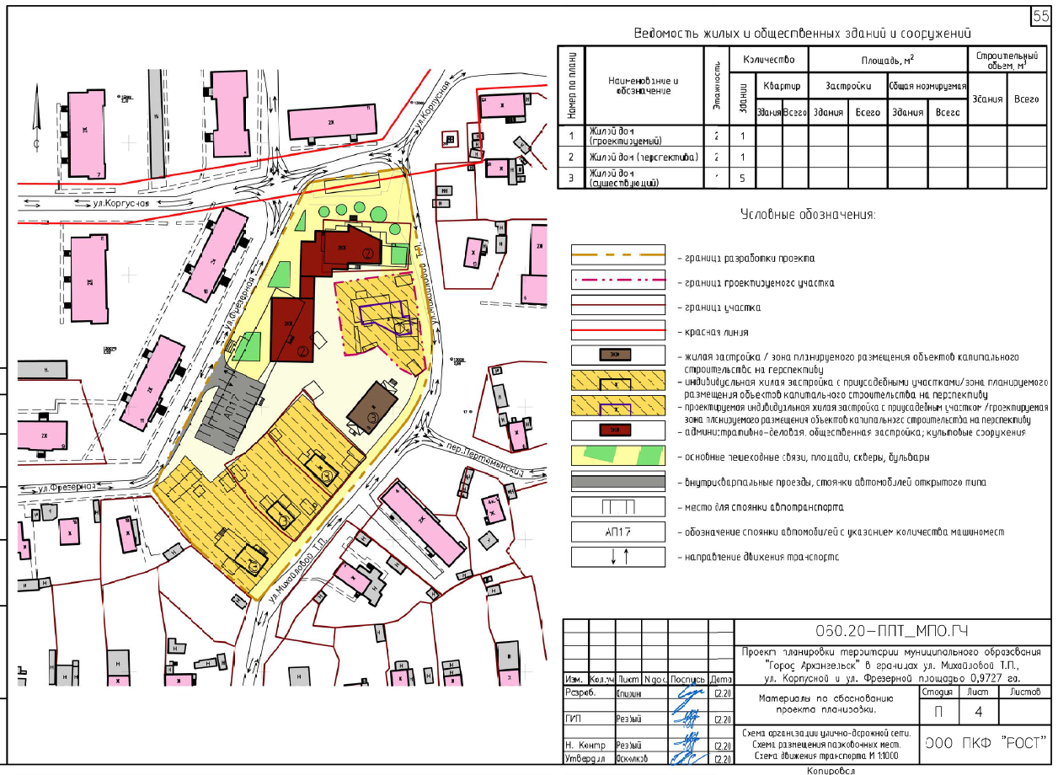
Приложение № 8
к проекту планировки территории в Соломбальском территориальном округе г. Архангельска в границах
ул. Михайловой Т.П., ул. Корпусной и ул. Фрезерной площадью 0,9727 га
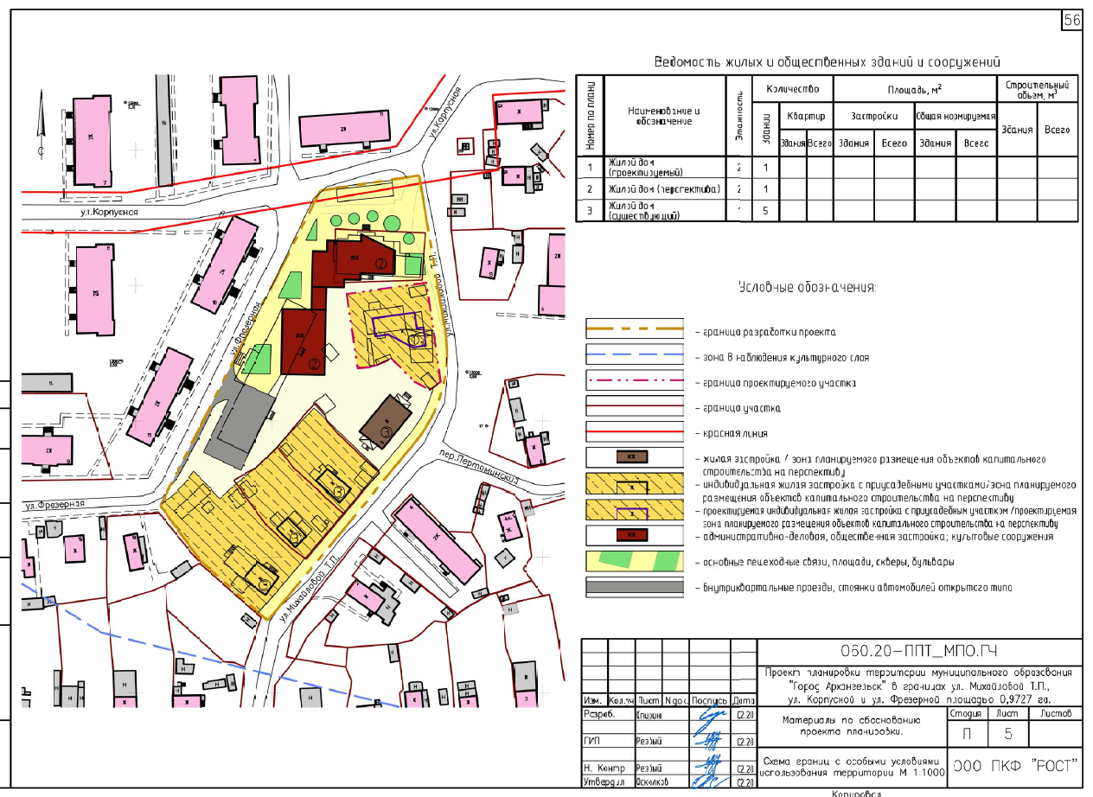
Приложение № 9
к проекту планировки территории в Соломбальском территориальном округе г. Архангельска в границах
ул. Михайловой Т.П., ул. Корпусной и ул. Фрезерной площадью 0,9727 га



